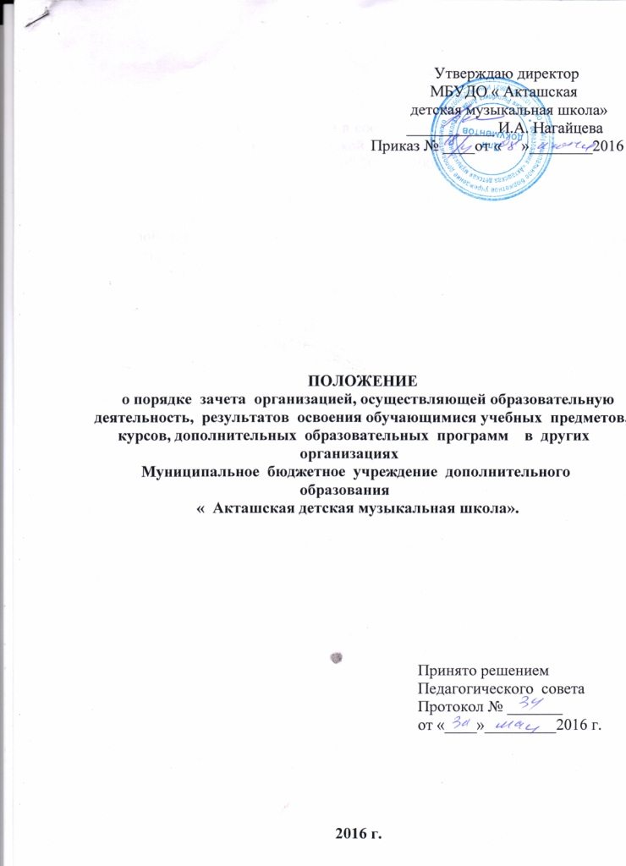

Настоящий Положение разработано в соответствии со ст. 34,п7 Федерального закона « Об образовании в Российской Федерации» от 29.12.2012№273-ФЗ., Приказом Минобрнауки России от 29.08.2013 №1008.

1. На основании п.7. ст.34 в МБУ ДО « Акташская ДМШ» принят следующий порядок зачета результатов освоения обучающимися учебных предметов. курсов, дополнительных образовательных программ в других организациях, осуществляющих образовательную деятельность:
- Школа делает запрос в соответствующую образовательную организацию в учебную часть с целью контроля о прохождении учащимся данной конкретной дисциплины ( например , сольфеджио, хор, оркестр и т.п.);
- учебная часть другой образовательной организации предоставляет документ ( справку) о прослушанном количестве часов по определенной дисциплине, четвертную или годовую оценку знаний учащегося на основании сведений, зафиксированных в журнале и общешкольной книге успеваемости;
- учебная часть МБУ ДО «Аакташская ДМШ» на основании выданного документа ( справки) вносит в книгу успеваемости конкретную четвертную или годовую оценку учащегося, посещавшего дисциплину в другой образовательной организации;
- в случае отсутствия документа ( справки) о результатах освоения обучающимися учебных предметов в других организациях выдается справка о неполном выполнении учебного плана с указанием прослушанного объема часов и оценки по тем предметам , которые обучающийся посещал и был аттестован;
- при отсутствии итоговой аттестации по какому- то конкретному предмету свидетельство не выдается.

